OBEC JARCOVÁ
Obecně závazná vyhláška č. 1/2016,
o místních poplatcích

Zastupitelstvo obce Jarcová se na svém zasedání dne 27.6.2016 usnesením č. Z 16/6 usneslo vydat na základě § 14 odst. 2 zákona č. 565/1990 Sb., o místních poplatcích, ve znění pozdějších předpisů a v souladu s § 10 písm. d) a § 84 odst. 2 písm. h) zákona č. 128/2000 Sb., o obcích (obecní zřízení), ve znění pozdějších předpisů, tuto obecně závaznou vyhlášku (dále jen „vyhláška“):

ČÁST I.
ZÁKLADNÍ USTANOVENÍ
Čl. 1
Úvodní ustanovení
- Obec Jarcová zavádí touto vyhláškou tyto místní poplatky (dále jen „poplatky“):
  - poplatek ze psů,
  - poplatek za užívání veřejného prostranství,
  - poplatek za provoz systému shromažďování, sběru, přepravy, třídění, využívání a odstraňování komunálních odpadů.
- Řízení o poplatcích vykonává obecní úřad (dále jen „správce poplatku“).

ČÁST II.
POPLATEK ZE PSŮ
Čl. 2
Poplatník a předmět poplatku
- Poplatek ze psů platí držitel psa. Držitelem je fyzická nebo právnická osoba, která má trvalý pobyt nebo sídlo na území obce Jarcová.
- Poplatek ze psů se platí ze psů starších 3 měsíců.
Čl. 3
Vznik a zánik poplatkové povinnosti
- Poplatková povinnost vzniká držiteli psa v den, kdy pes dovršil stáří tří měsíců, nebo v den, kdy se stal držitelem psa staršího tří měsíců.
- V případě držení psa po dobu kratší než jeden rok se platí poplatek v poměrné výši, která odpovídá počtu i započatých kalendářních měsíců. Při změně místa trvalého pobytu nebo sídla platí držitel psa poplatek od počátku kalendářního měsíce následujícího po měsíci, ve kterém změna nastala, nově příslušné obci.
- Poplatková povinnost zaniká dnem, kdy přestala být fyzická nebo právnická osoba držitelem psa (např. úhynem psa, jeho ztrátou, darováním nebo prodejem), přičemž se poplatek platí i za započatý kalendářní měsíc, ve kterém taková skutečnost nastala.
Čl. 4
Ohlašovací povinnost
- Držitel psa je povinen ohlásit správci poplatku vznik své poplatkové povinnosti do 15 dnů ode dne jejího vzniku. Stejným způsobem je povinen oznámit také zánik své poplatkové povinnosti.
- Povinnost ohlásit držení psa má i osoba, která je od poplatku osvobozena.
- Při plnění ohlašovací povinnosti je držitel psa povinen současně sdělit správci poplatku některé další údaje stanovené v čl. 20 této vyhlášky.
Čl. 5
Sazba poplatku
- Sazba poplatku za kalendářní rok činí:
  - za psa v obci 200 Kč,
  - za psa, jehož držitelem je poživatel invalidního, starobního, vdovského nebo vdoveckého důchodu, který je jeho jediným zdrojem příjmu, anebo poživatel sirotčího důchodu 100 Kč.
Čl. 6
Splatnost poplatku
- Poplatek je splatný nejpozději do 31. března příslušného kalendářního roku.
- Vznikne-li poplatková povinnost po datu splatnosti uvedeném v odstavci 1, je poplatek splatný nejpozději do 15. dne měsíce, který následuje po měsíci, ve kterém poplatková povinnost vznikla, nejpozději však do konce příslušného kalendářního roku.
Čl. 7
Osvobození a úlevy
- Od poplatku ze psů je osvobozen držitel psa, kterým je osoba nevidomá, bezmocná a osoba s těžkým zdravotním postižením, která je držitelem průkazu ZTP/P podle zvláštního právního předpisu, osoba provádějící výcvik psů určených k doprovodu těchto osob, osoba provozující útulek zřízený obcí pro ztracené nebo opuštěné psy nebo osoba, které stanoví povinnost držení a používání psa zvláštní právní předpis.

ČÁST III.
poplatek za UŽÍVÁNÍ VEŘEJNÉHO PROSTRANSTVÍ
Čl. 8
Předmět poplatku, poplatník
- Poplatek za užívání veřejného prostranství se vybírá za zvláštní užívání veřejného prostranství, kterým se rozumí provádění výkopových prací, umístění dočasných staveb a zařízení sloužících pro poskytování prodeje a služeb, pro umístění stavebních nebo reklamních zařízení, zařízení cirkusů, lunaparků a jiných obdobných atrakcí, umístění skládek, vyhrazení trvalého parkovacího místa a užívání tohoto prostranství pro kulturní, sportovní a reklamní akce nebo potřeby tvorby filmových a televizních děl.
- Poplatek za užívání veřejného prostranství platí fyzické i právnické osoby, které užívají veřejné prostranství způsobem uvedeným v odstavci 1.
Čl. 9
Veřejné prostranství
Poplatek podle této vyhlášky se platí za užívání veřejných prostranství uvedených v příloze č. 1 této vyhlášky.
Čl. 10
Vznik a zánik poplatkové povinnosti
Poplatek se platí od prvého dne, kdy začalo užívání veřejného prostranství, až do dne, kdy toto užívání fakticky skončilo.
Čl. 11
Ohlašovací povinnost
- Poplatník je povinen ohlásit správci poplatku nejpozději 10 dní před zahájením užívání veřejného prostranství předpokládanou dobu, místo, způsob a výměru užívání veřejného prostranství. V případě užívání veřejného prostranství po dobu kratší než 10 dní je povinen splnit ohlašovací povinnost nejpozději v den zahájení užívání veřejného prostranství. Pokud tento den připadne na sobotu, neděli nebo státem uznaný svátek, je poplatník povinen splnit ohlašovací povinnost nejblíže následující pracovní den.
- Poplatník je dále povinen ohlásit správci poplatku některé další údaje stanovené v čl. 20 této vyhlášky.
- Po ukončení užívání veřejného prostranství je poplatník povinen ohlásit skutečný stav údajů uvedených v odst. 1 nejpozději do 10 dnů.
Čl. 12
Sazba poplatku
- Sazba poplatku činí za každý i započatý m² a každý i započatý den:
  - za umístění dočasných staveb a zařízení sloužících pro poskytování služeb: 5 Kč
  - za umístění dočasných staveb a zařízení sloužících pro poskytování prodeje: 10 Kč
  - za provádění výkopových prací: 5 Kč
  - za umístění stavebního zařízení: 1 Kč
  - za umístění reklamního zařízení, vyjma přenosných zařízení typu „A“ o velikosti do 1 m² zabrané plochy: 50 Kč
  - za umístění zařízení cirkusů, lunaparků a jiných obdobných atrakcí: 3 Kč
  - za umístění skládek: 10 Kč
  - za vyhrazení trvalého parkovacího místa: 8 Kč
  - za užívání veřejného prostranství pro kulturní akce: 5 Kč
  - za užívání veřejného prostranství pro sportovní akce: 5 Kč
  - za užívání veřejného prostranství pro reklamní akce: 10 Kč
  - za užívání veřejného prostranství pro potřeby tvorby filmových a televizních děl: 10 Kč.
- Obec stanovuje poplatek paušální částkou takto:
  - za trvalé umístění zařízení dle odst. 1) písm. a), b), e), g), h) za každý i započatý m² 1000 Kč/rok.
Čl. 13
Splatnost poplatku
- Poplatek ve výši stanovené podle čl. 12 odst. 1 je splatný:
  - při užívání veřejného prostranství po dobu nejvýše 10 dnů nejpozději v den zahájení užívání veřejného prostranství,
  - při užívání veřejného prostranství po dobu delší než 10 dnů nejpozději do 10 dnů od ukončení užívání veřejného prostranství.
- Poplatek ve výši stanovené podle čl. 12 odst. 2 je splatný do 31. března příslušného kalendářního roku.
- Připadne-li lhůta splatnosti na sobotu, neděli nebo státem uznaný svátek, je dnem, ve kterém je poplatník povinen svoji povinnost splnit, nejblíže následující pracovní den.
Čl. 14
Osvobození
- Poplatek se neplatí:
a) za vyhrazení trvalého parkovacího místa pro osobu zdravotně postiženou,
b) z akcí pořádaných na veřejném prostranství, jejichž výtěžek je určen na charitativní a veřejně prospěšné účely.
- Od poplatku se dále osvobozují:
  - dodané uhlí a palivové dříví nebo stavební materiál, nejdéle však na dobu 3 dnů od dodávky nebo složení.
  - umístění stavebního zařízení pro výstavbu nebo opravu rodinného domu a uskladnění stavebního materiálu těm stavebníkům, kteří nemají možnost toto uskladnění na vlastním pozemku, osvobození končí uplynutím 30 dnů po řádné kolaudaci nebo po uplynutí platnosti stavebního povolení.
ČÁST IV.
poplatek za provoz systému shromažďování, sběru, přepravy, třídění, využívání a odstraňování komunálních odpadů
Čl. 15
Poplatník
- Poplatek za provoz systému shromažďování, sběru, přepravy, třídění, využívání a odstraňování komunálních odpadů platí:
  - fyzická osoba,
    - která má v obci trvalý pobyt,
    - které byl podle zákona upravujícího pobyt cizinců na území České republiky povolen trvalý pobyt nebo přechodný pobyt na dobu delší než 90 dnů,
    - která podle zákona upravujícího pobyt cizinců na území České republiky pobývá na území České republiky přechodně po dobu delší 3 měsíců,
    - které byla udělena mezinárodní ochrana podle zákona upravujícího azyl nebo dočasná ochrana podle zákona upravujícího dočasnou ochranu cizinců,
  - fyzická osoba, která má ve vlastnictví stavbu určenou k individuální rekreaci, byt nebo rodinný dům, ve kterých není hlášena k pobytu žádná fyzická osoba, a to ve výši odpovídající poplatku za jednu fyzickou osobu; má-li ke stavbě určené k individuální rekreaci, bytu nebo rodinnému domu vlastnické právo více osob, jsou povinny platit poplatek společně a nerozdílně.
- Za fyzické osoby tvořící domácnost může poplatek platit jedna osoba. Za fyzické osoby žijící v rodinném nebo bytovém domě může poplatek platit vlastník nebo správce. Osoby, které platí poplatek za více fyzických osob, jsou povinny obecnímu úřadu oznámit jméno, popřípadě jména, příjmení a data narození osob, za které poplatek platí.
Čl. 16
Ohlašovací povinnost
- Poplatník je povinen ohlásit správci poplatku vznik své poplatkové povinnosti nejpozději do 15 dnů ode dne, kdy mu povinnost platit tento poplatek vznikla, případně doložit existenci skutečností zakládajících nárok na osvobození nebo úlevu od poplatku.
- Poplatník dle čl. 15 odst. 1 této vyhlášky je povinen ohlásit správci poplatku jméno, popřípadě jména, a příjmení, místo pobytu, popřípadě další adresy pro doručování.
- Poplatník dle čl. 15 odst. 1 písm. b) vyhlášky je povinen ohlásit také evidenční nebo popisné číslo stavby určené k individuální rekreaci nebo rodinného domu; není-li stavba nebo dům označen evidenčním nebo popisným číslem, uvede poplatník parcelní číslo pozemku, na kterém je tato stavba umístěna. V případě bytu je poplatník povinen ohlásit orientační nebo popisné číslo stavby, ve které se byt nachází, a číslo bytu, popřípadě popis umístění v budově, pokud nejsou byty očíslovány. Není-li stavba, ve které se byt nachází, označena orientačním nebo popisným číslem, uvede poplatník parcelní číslo pozemku, na kterém je umístěna stavba s bytem.
- Stejným způsobem a ve stejné lhůtě jsou poplatníci povinni ohlásit správci poplatku zánik své poplatkové povinnosti v důsledku změny pobytu nebo v důsledku změny vlastnictví ke stavbě určené k individuální rekreaci, bytu nebo rodinnému domu.
- Poplatník je dále povinen ohlásit správci poplatku skutečnost uvedenou v článku 20 odst. 2 této vyhlášky.
- Dojde-li ke změně údajů uvedených v ohlášení, je poplatník povinen tuto změnu oznámit do 15 dnů ode dne, kdy nastala.
Čl. 17
Sazba poplatku
- Sazba poplatku činí 450 Kč a je tvořena:
  - z částky 110 Kč za kalendářní rok a
  - z částky 340 Kč za kalendářní rok. Tato částka je stanovena na základě skutečných nákladů obce předchozího kalendářního roku na sběr a svoz netříděného komunálního odpadu za poplatníka a kalendářní rok.
- Rozúčtování skutečných nákladů obce předchozího kalendářního roku na sběr a svoz netříděného komunálního odpadu za osobu a kalendářní rok je obsaženo v příloze č. 2, která tvoří nedílnou součást této vyhlášky.
- V případě změny místa pobytu fyzické osoby, změny vlastnictví stavby určené k individuální rekreaci, bytu nebo rodinného domu v průběhu kalendářního roku se poplatek platí v poměrné výši, která odpovídá počtu kalendářních měsíců pobytu nebo vlastnictví v příslušném kalendářním roce. Dojde-li ke změně v průběhu kalendářního měsíce, je pro stanovení počtu měsíců rozhodný stav k poslednímu dni tohoto měsíce.
Čl. 18
Splatnost poplatku
(1) Poplatek je splatný jednorázově a to nejpozději do 31.3. příslušného kalendářního roku nebo ve dvou stejných splátkách, vždy nejpozději do 31.3. a do 31.8. příslušného kalendářního roku.
(2) Vznikne-li poplatková povinnost po datu splatnosti uvedeném v odst. 1, je poplatek splatný nejpozději do 15. dne měsíce, který následuje po měsíci, ve kterém poplatková povinnost vznikla, nejpozději však do konce příslušného kalendářního roku.
Čl. 19
Osvobození a úlevy
- Od poplatku je osvobozena fyzická osoba, která je:
  - umístěna do dětského domova pro děti do 3 let věku, školského zařízení pro výkon ústavní nebo ochranné výchovy nebo školského zařízení pro preventivně výchovnou péči na základě rozhodnutí soudu nebo smlouvy,
  - umístěna do zařízení pro děti vyžadující okamžitou pomoc na základě rozhodnutí soudu, na žádost obecního úřadu obce s rozšířenou působností, zákonného zástupce dítěte nebo nezletilého,
  - jako nezaopatřené dítě umístěna v domově pro osoby se zdravotním postižením na základě rozhodnutí soudu nebo smlouvy o poskytnutí sociální služby, nebo
  - umístěna v domově pro osoby se zdravotním postižením, domově pro seniory, domově se zvláštním režimem nebo chráněném bydlení.
- Od poplatku se osvobozují:
  - osoby, které se v obci v daném roce dlouhodobě, tj. více jak 10 měsíců, nezdržují,
  - osoby, které mají trvalý pobyt veden na adrese ohlašovny obecního úřadu v Jarcové a v obci se nezdržují,
  - poplatníci podle čl. 15 odst. 1 písm. b) na území obce Jarcová,
  - fyzické osoby, které jsou v daném roce umístěné více jak 10 měsíců ve vyšetřovací vazbě či ve výkonu trestu odnětí svobody,
  - osoby umístěné v zařízeních sociální péče neuvedené v odst. 1, léčebně dlouhodobě nemocných více jak 10 měsíců v daném roce,
  - fyzické osoby nezvěstné.
- Nárok na úlevu od poplatků má student, který studuje mimo obec, v místě studia je přechodně ubytován, a nesplňuje podmínku uvedenou v odst. 1 písm. a) tohoto článku, má po předložení platného dokladu o studiu úlevu 50%.
ČÁST V.
USTANOVENÍ SPOLEČNÁ A ZÁVEREČNÁ
Čl. 20
Společná ustanovení k ohlašovací povinnosti
- V ohlášení poplatník nebo plátce uvede
  - jméno, popřípadě jména, a příjmení nebo název nebo obchodní firmu, obecný identifikátor, byl-li přidělen, místo pobytu nebo sídlo, místo podnikání, popřípadě další adresy pro doručování; právnická osoba uvede též osoby, které jsou jejím jménem oprávněny jednat v poplatkových věcech,
  - čísla všech svých účtů u poskytovatelů platebních služeb, včetně poskytovatelů těchto služeb v zahraničí, užívaných v souvislosti s podnikatelskou činností, v případě, že předmět poplatku souvisí s podnikatelskou činností poplatníka nebo plátce,
  - další údaje a skutečnosti rozhodné pro stanovení výše poplatkové povinnosti, včetně skutečností zakládajících nárok na úlevu nebo případné osvobození od poplatkové povinnosti.
- Poplatník nebo plátce, který nemá sídlo nebo bydliště na území členského státu Evropské unie, jiného smluvního státu Dohody o Evropském hospodářském prostoru nebo Švýcarské konfederace, uvede kromě údajů požadovaných v odstavci 2 adresu svého zmocněnce v tuzemsku pro doručování.
- Dojde-li ke změně údajů či skutečností uvedených v ohlášení, je poplatník nebo plátce povinen tuto změnu oznámit do 15 dnů ode dne, kdy nastala.

Čl. 21
Navýšení poplatku
- Nebudou-li poplatky zaplaceny poplatníkem včas nebo ve správné výši, vyměří mu obecní úřad poplatek platebním výměrem nebo hromadným předpisným seznamem.
- Nebudou-li poplatky odvedeny plátcem poplatku včas nebo ve správné výši, vyměří mu obecní úřad poplatek platebním výměrem k přímé úhradě.
- Včas nezaplacené nebo neodvedené poplatky nebo část těchto poplatků může obecní úřad zvýšit až na trojnásobek; toto zvýšení je příslušenstvím poplatku.

Čl. 22
Odpovědnost za zaplacení poplatku
- Vznikne-li nedoplatek na poplatku poplatníkovi, který je ke dni splatnosti nezletilý
a nenabyl plné svéprávnosti nebo který je ke dni splatnosti omezen ve svéprávnosti
a byl mu jmenován opatrovník spravující jeho jmění, přechází poplatková povinnost tohoto poplatníka na zákonného zástupce nebo tohoto opatrovníka; zákonný zástupce nebo opatrovník má stejné procesní postavení jako poplatník.
- V případě podle odstavce 1 vyměří obecní úřad poplatek zákonnému zástupci nebo opatrovníkovi poplatníka.
- Je-li zákonných zástupců nebo opatrovníků více, jsou povinni plnit poplatkovou povinnost společně a nerozdílně.

Čl. 23
Přechodná a zrušovací ustanovení
- Na právní vztahy vzniklé přede dnem nabytí účinnosti této vyhlášky se vztahují ustanovení dosavadní obecně závazné vyhlášky.
- Zrušuje se obecně závazná vyhláška č. 1/2014, o místních poplatcích, ze dne 9.12.2014.
Čl. 24
Účinnost
Tato obecně závazná vyhláška nabývá účinnosti patnáctým dnem po dni vyhlášení.

................................... ..........................................
Ing. Jaroslav Šula Ing. Ivo Veselý
místostarosta starosta

Vyvěšeno na úřední desce dne: 29.6.2016
Sejmuto z úřední desky dne: 15.7.2016

Příloha č. 2 obecně závazné vyhlášky č. 1/2016 o místních poplatcích
Skutečné náklady za rok 2015 na sběr a svoz netříděného komunálního odpadu činily: 331.684 Kč a byly rozúčtovány takto:
Náklady 331.684 Kč děleno 977 (831 počet osob s pobytem na území obce + 146 počet staveb určených k individuální rekreaci, bytů a rodinných domů, ve kterých není hlášena k pobytu žádná fyzická osoba) = 340 Kč.
Z této částky je stanovena sazba poplatku dle čl. 17 odst. 1 písm. b) vyhlášky ve výši 340 Kč.

Příloha č. 1 Obecně závazné vyhlášky č. 1/2016 o místních poplatcích

Veřejné prostranství se nachází na místních komunikacích na pozemcích p.č. 1073, 1028, 1023, 1017/7, 1012/7, 1008/4, 1007/2, 1006/4, 1006/3, 1006/1, 1005/5, 1005/2, 1005/1, 1004/2, 1003, 1002/4, 1002/3, 1002/2, 1002/1, 1001, 1000, 999/2, 998, 997, 996, 995, 994/4, 994/3, 994/1, 993/4, 993/3, 993/2, 993/1, 992, 991, 990/2, 990/1, 989/2, 989/1, 987, 986, 985, 984, 983, 982, 981, 980, 979, 977, 976, 975, 970, 969/3, 969/2, 969/1, 968/5, 968/3, 968/1, 967/3, 966, 964, 963, 962, 961, 960/1, 959/1, 892/7, 825/4, 804/11, 804/2, 799/6, 792/7, 751/4, 699/3, 698/3, 279/7, 279/3, 278/4, 218/15, 218/3, 168, 135/24, 135/23, 135/3, 132/6, 26/4, 19/3, 3/2 v k.ú. Jarcová
a na pozemcích v k.ú. Jarcová zakreslených modře v grafické části přílohy č. 1 této vyhlášky.

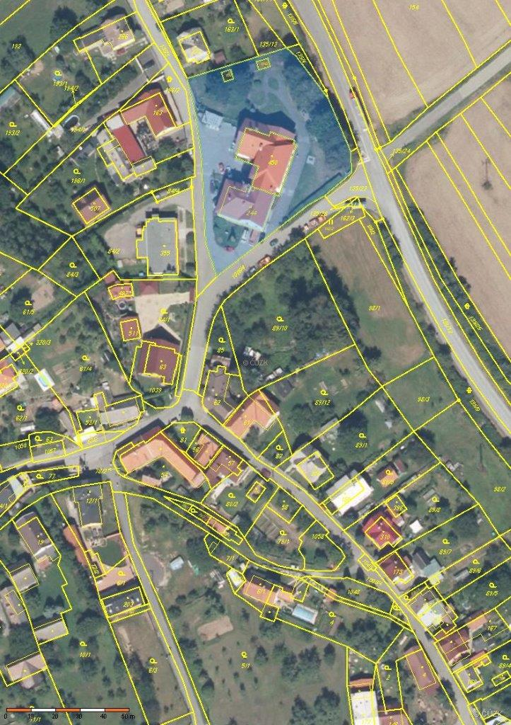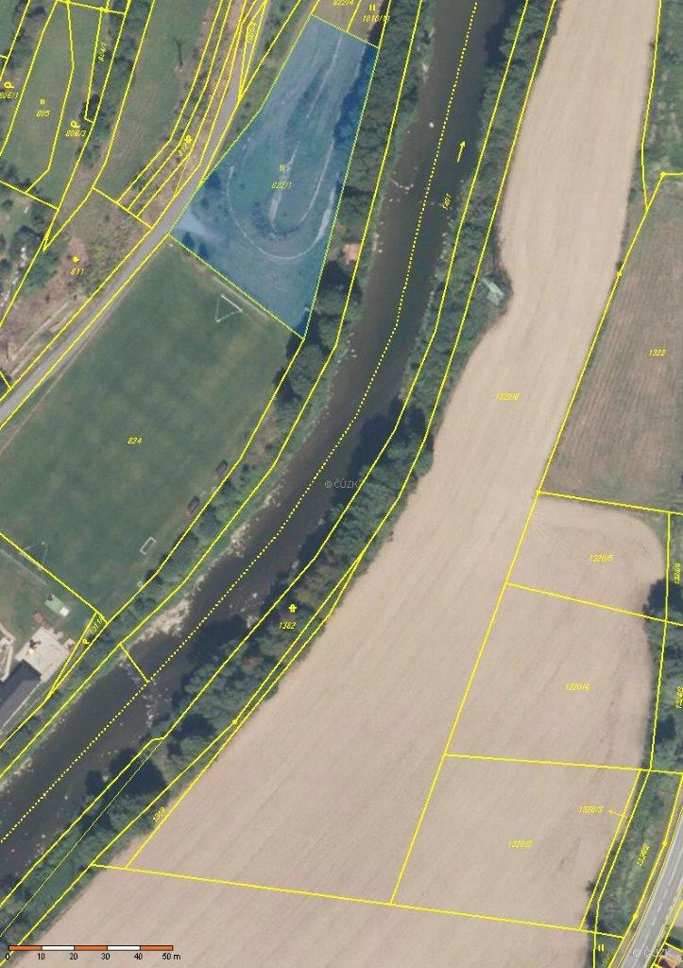

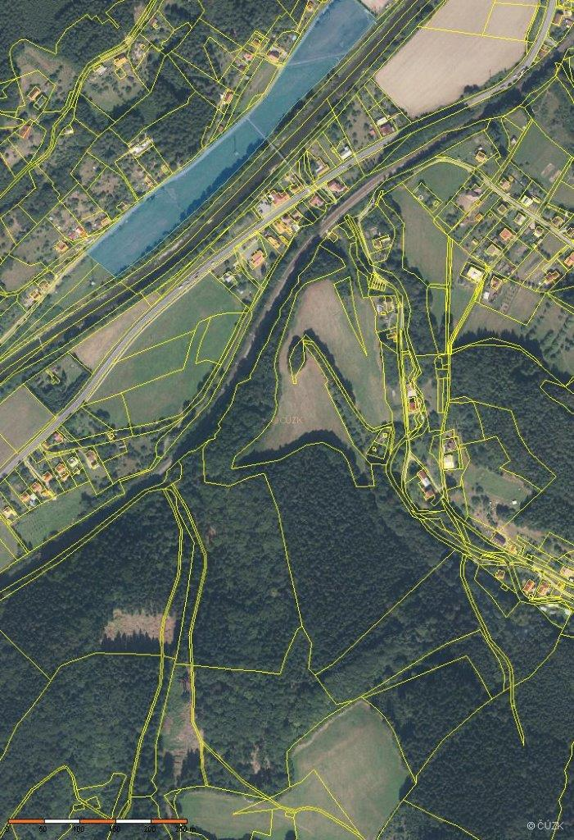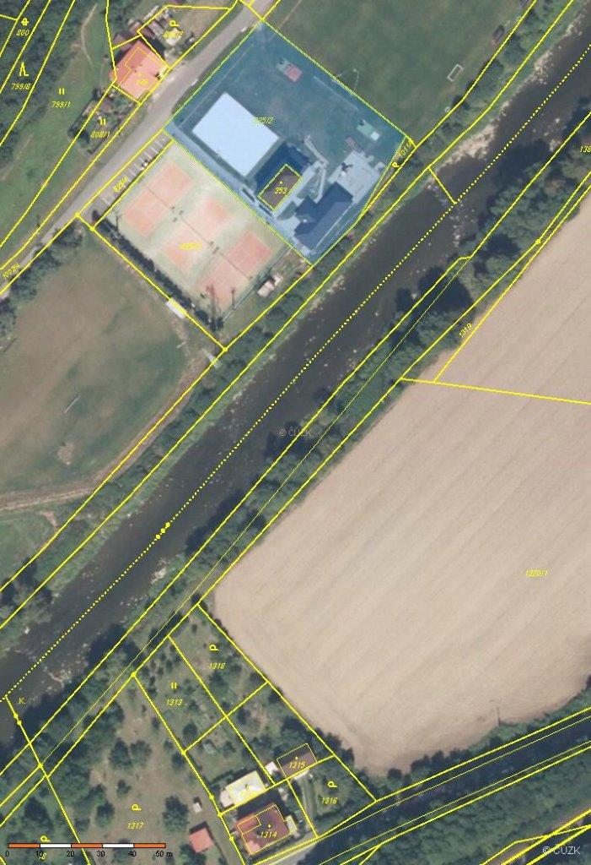

§ 14 odst. 3 zákona č. 565/1990 Sb., o místních poplatcích, ve znění pozdějších předpisů (dále jen „zákon o místních poplatcích“)
§ 2 odst. 1 zákona o místních poplatcích
§ 2 odst. 2 zákona o místních poplatcích
§ 2 odst. 3 a 4 zákona o místních poplatcích
§ 2 odst. 2 zákona o místních poplatcích
§ 4 odst. 1 zákona o místních poplatcích
§ 4 odst. 2 zákona o místních poplatcích
§ 4 odst. 3 zákona o místních poplatcích
§ 4 odst. 1 poslední věta zákona o místních poplatcích
§ 10b odst. 1 zákona o místních poplatcích
§ 14a odst. 3 zákona o místních poplatcích
§ 10b odst. 5 zákona o místních poplatcích
§ 14a odst. 1 zákona o místních poplatcích
§ 14a odst. 2 zákona o místních poplatcích
§ 14a odst. 3 zákona o místních poplatcích
§ 11 odst. 1 zákona o místních poplatcích
§ 11 odst. 2 zákona o místních poplatcích
§ 11 odst. 3 zákona o místních poplatcích
§ 12 odst. 1 zákona o místních poplatcích
§ 12 odst. 2 zákona o místních poplatcích
§ 12 odst. 3 zákona o místních poplatcích

